Índice

0. Introducción al Sistema Dinámico de Adquisición E23/02 de Material de Laboratorio 2
1. Flujograma del SDA 3
2. Contenido y características de la presentación telemática de ofertas 4
3. Manual de presentación de ofertas 8
4. FAQs Sistema Dinámico de Adquisición (SDA) de Material de Laboratorio 13
4.1. FAQ comunes 13
4.2. FAQ PROVEEDORES 19
4.3. FAQ USUARIOS 27
5. Anexo I PPT. Listado Material 29
CATEGORÍA 1: Productos químicos y reactivos y productos y accesorios de biología, geología, medicina, química y medio ambiente 29
CATEGORÍA 2: Material general de laboratorio 31
CATEGORÍA 3: Instrumentación general, auxiliar y electrónica de laboratorio, equipos de laboratorio y aparatos de medida 32
CATEGORÍA 4: Equipos y material de seguridad y protección 33
CATEGORÍA 5: Muebles de laboratorio 34
CATEGORÍA 6: Seres vivos para la experimentación 35

Introducción al Sistema Dinámico de Adquisición E23/02 de Material de Laboratorio

Un sistema dinámico de adquisición (SDA) es un método de contratación pública que permite a las empresas que lo conforman realizar compras de bienes de manera más ágil y flexible. Los SDA tienen una estructura abierta y continua, permitiendo la entrada de nuevos proveedores durante toda la vigencia del sistema. En este caso, la vigencia del SDA de Material de Laboratorio tiene de vigencia hasta el 2033.
El SDA funciona mediante una plataforma electrónica en la que los proveedores interesados en participar se deben registrar para poder evaluar su situación y ser, posteriormente, homologados y admitidos.
El uso de esta licitación permite a las entidades, así mismo, justificar legalmente sus compras de manera fácil y flexible. Por lo que facilita y mejora la eficiencia en las compras públicas, promoviendo la transferencia, la competencia y la innovación.
A continuación, presentamos un resumen de los documentos que deben presentar los proveedores para poder ser homologados y, seguidamente, la explicación de todos los pasos que hay que seguir para poder realizar el proceso de forma correcta. A más a más, añadimos un apartado de “Preguntas Frecuentes” e información de vuestro interés al final de este documento.

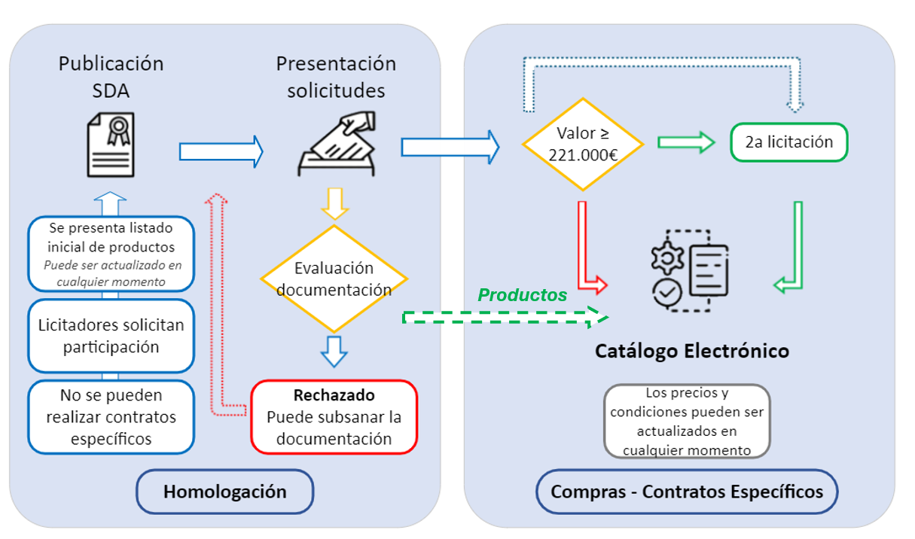
Flujograma del SDA

Documentación requerida a los proveedores para poder ser homologados

En rojo se indica si el documento es un documento interno de la empresa o si tiene que rellenar una plantilla proporcionada por el CSUC.
Las plantillas se pueden encontrar en el siguiente enlace:
https://unidisc.csuc.cat/index.php/s/Uxw0xElOFTeZz0N
Y una vez cumplimentados y firmados digitalmente todos los documentos (excepto el anexo II y el IV, que con el .xlsx es suficiente), los documentos se habrán de subir en el anuncio de licitación:
https://contractaciopublica.cat/ca/detall-publicacio/832bbf7d-31a2-50e5-54f4-a02c16153b4c/200017873

En la presentación de ofertas deberá aportar la siguiente documentación:
- Solvencia económica o financiera
La acreditación de la solvencia económica se efectuará mediante una de las dos opciones siguientes:
- La aportación de las cuentas anuales de cualquiera de los 3 últimos años aprobadas y depositadas en el registro Mercantil, y los documentos justificativos de presentación en el Registro Mercantil.

Los empresarios individuales (autónomos) no inscritos en el Registro Mercantil acreditarán su volumen anual de negocios mediante los libros de inventarios y cuentas anuales legalizadas. (Documento a obtener por la empresa.)

- La aportación de un certificado de los auditores del licitador en el que se declare que el volumen anual de negocio del mejor ejercicio (dentro de los tres últimos cerrados) es igual o superior a los importes indicados en la tabla que consta en este apartado. (Documento a obtener por la empresa.)

Se requiere que el importe anual del volumen anual de negocios del documento presentado sea igual o superior a los importes indicados en la tabla siguiente según la categoría a la que se presenten:
Categoría | Solvencia Económica
Categoría 1: Productos químicos y reactivos y productos y accesorios de biología, geología, medicina, química y medio ambiente | 60.000 €
Categoría 2: Material general de laboratorio | 60.000 €
Categoría 3: Instrumentación general auxiliar y electrónica de laboratorio, equipos de laboratorio y aparatos de medida | 60.000 €
Categoría 4: Equipos y material de seguridad y protección | 40.000 €
Categoría 5: Muebles de laboratorio | 40.000 €
Categoría 6: Seres vivos para la experimentación | 40.000 €

En caso de que el licitador se presente a varias categorías, sólo será necesario acreditar el cumplimiento de solvencia económica para la categoría de mayor importe.

En todo caso, la inscripción al Registro de Empresas Licitadoras (RELI) acreditará, de acuerdo con lo reflejado y salvo prueba en contrario, las condiciones de solvencia económica y financiera de empresario, siempre y cuando los documentos presentados estén en vigor.

- Solvencia técnica o profesional:
La solvencia técnica de los licitadores se acreditará mediante una de las dos formas siguientes:
- Con una relación de los principales suministros del mismo tipo o naturaleza que el objeto de la categoría a la que se presentan, efectuados en cualquiera de los últimos cinco (5) años y donde se indique de forma resumida el importe, las fechas (año), el nombre del destinatario, y la naturaleza del destinatario (público o privado). (Plantilla adjunta.).
Debe presentar la relación de los suministros de la categoría a la que se presenta y que en un mismo año sumen la solvencia solicitada de esta categoría (tabla de abajo).

- Con un certificado de los auditores del licitador donde se declare que, en los últimos cinco (5) años, se han realizado suministros del mismo tipo o naturaleza a los que corresponde el objeto de la categoría a la que se presentan indicando el importe y fechas. (Documento a obtener por la empresa.)
Se requiere que el importe anual de los suministros indicados en el documento sea igual o superior a los importes indicados en la siguiente tabla:
Categoría | Solvencia Técnica
Categoría 1: Productos químicos y reactivos y productos y accesorios de biología, geología, medicina, química y medio ambiente | 60.000 €
Categoría 2: Material general de laboratorio | 60.000 €
Categoría 3: Instrumentación general auxiliar y electrónica de laboratorio, equipos de laboratorio y aparatos de medida | 60.000 €
Categoría 4: Equipos y material de seguridad y protección | 40.000 €
Categoría 5: Muebles de laboratorio | 40.000 €
Categoría 6: Seres vivos para la experimentación | 40.000 €

En caso de que el licitador se presente a varias categorías, será necesario acreditar el cumplimiento del requisito de solvencia técnica para cada categoría en 1 documento separado por cada categoría.

- Documentación acreditativa de la personalidad y capacidad del candidato.
Debe aportarse la escritura de constitución de la sociedad inscrita en el Registro Mercantil y, en su caso, de modificación inscrita en el Registro Mercantil. (Documento a obtener por la empresa.)
Los empresarios individuales (autónomos) no inscritos en el Registro Mercantil acreditarán su personalidad aportando el DNI.

- Certificados de los órganos competentes, donde se acredite que el adjudicatario se encuentra al corriente de pago de las obligaciones tributarias con (1) el Estado, (2) la Generalidad de Cataluña y de las cotizaciones a la (3) Seguridad Social. (Documentos a obtener por la empresa.)
- Corriente pago Estado: https://sede.agenciatributaria.gob.es/Sede/procedimientoini/G304.shtml
- Corriente pago Generalitat: https://atc.gencat.cat/es/gestions/certificats/certificats-tributaris/tramit-certificat-contractacio/index.html?moda=1&detallId=6f298a13-c14b-11e6-a844-0050569214da
- Corriente pago de las cotizaciones a la Seguridad Social: https://portal.seg-social.gob.es/wps/portal/importass/importass/Categorias/Consulta+de+pagos+y+deudas/CCertificado+de+estar+al+corriente+en+las+obligaciones+de+la+Seguridad+Social

Las empresas extranjeras tendrán que presentar un certificado de ausencia de deudas con las autoridades fiscales y laborales/seguridad social de su país. (Documento a obtener por la empresa.)

En cualquier caso, esta documentación puede sustituirse por un certificado de los auditores del candidato que indiquen de ausencia de deudas con las autoridades fiscales y seguridad social/laborales de su país. (Documento a obtener por la empresa.)

- (1) Póliza del seguro de responsabilidad civil de 300.000€ (Documento a obtener por la empresa), (2) del último recibo en el que conste el pago de la prima (Documento a obtener por la empresa) y (3) una declaración responsable comprometiéndose a renovar anualmente la póliza. (Plantilla adjunta).

- Acreditación de la representación. (Documento a obtener por la empresa)
La representación se acreditará de la siguiente forma:
- Cuando se actúe en nombre propio. Habrá que presentar copia del documento nacional de identidad (DNI) o del pasaporte vigente del licitador.
- Cuando se comparezca en nombre de otro. Habrá que aportar escritura de apoderamiento, otorgada ante fedatario público, o de certificado de nombramiento otorgado por el órgano de gobierno competente y en cualquier caso inscrito en el Registro mercantil o equivalente y una copia del documento nacional de identidad (DNI), o del pasaporte del representante.

- Anexo 0 DEUC. (Plantilla adjunta)
El DEUC es un resumen que recoge toda la información ya presentada.
Páginas a rellenar:
- Pág. 2: entera
Rellenar la página con los datos de la empresa, así como los datos de la o las personas de contacto
- Pág. 5: lotes
Indicar los lotes a los que os presentáis
- Pág. 6: entera
Indicar los datos del representante legal
- Pág. 11: primera pregunta
- Pág. 17: primera pregunta
- Pág. 18: apartado 1a)
Indicar el volumen de negocios general (es decir, incluyendo el importe de todas las vías de negocios de la empresa)
- Pág. 20: apartado 5)
Indicar el importe asegurado en la póliza de responsabilidad civil. Recordamos que el mínimo debe ser de 300.000€
- Pág. 22: entera
Añadir los importes previamente ya indicados en la plantilla de solvencia técnica.
  - La suma de los suministros será igual o superior a la solvencia técnica mínima requerida en los pliegos. Cat. 1, 2, 3: 60.000€ / Cat. 4, 5 y 6: 40.000€
  - No es necesario detallar los suministros, se puede poner una descripción genérica. Ejemplo: “Químicos”, “Material fungible”...
- Pág. 30: firmar digitalmente

- Anexo II PCAP (.xlsx) Catálogo Electrónico con los productos de la empresa, cumplimentado siguiendo el formato establecido por el Órgano de Contratación.
Se pueden indicar todos los productos de todas las categorías en el mismo Excel o, por el contrario, realizar un Excel para cada categoría a presentar.
El listado de productos inicial, una vez homologado, podrá ser ampliado, modificado, eliminado…
(Plantilla adjunta)

- Anexo IV PCAP (.xlsx) sobre las condiciones de los proveedores indicando: el interlocutor principal, las categorías en las que se solicita participar, el pedido mínimo con portes incluidos, el importe de los puertos nacionales, el precio de entrega urgente (menos de 24 horas) y el plazo de entrega por categoría.
Una vez homologado, se podrán cambiar las condiciones de ejecución en cualquier momento(Plantilla adjunta)

- Anexo V PCAP. Declaración de ausencia de conflictos interés de los beneficiarios. (Plantilla adjunta)

- Anexo VI PCAP. Declaración de cesión y tratamiento de datos en relación a la ejecución de actuaciones del Plan de recuperación, transformación y resiliencia (PRTR). (Plantilla adjunta)

- Anexo VII PCAP. Declaración de compromiso en relación a la ejecución de actuaciones del Plan de recuperación, transformación y resiliencia (PRTR). (Plantilla adjunta)

- Anexo VIII PCAP. Declaración responsable sobre el cumplimiento del principio de no causar perjuicio significativo a los seis objetivos medioambientales en el sentido del artículo 17 del Reglamento (UE) 2020/852. (Plantilla adjunta)

Recordad que en caso de que os presentéis a diversas categorías, será necesario acreditar el cumplimiento del requisito de solvencia técnica para cada categoría (1 documento de solvencia técnica por cada categoría). El resto de los documentos son comunes.

En caso de que el licitador no aporte la documentación mencionada con anterioridad no será admitido en el SDA.
El Órgano de Contratación cada 5 años pedirá a las empresas admitidas una declaración jurada conforme siguen cumpliendo los documentos requeridos por la admisión.
Las entidades adheridas, una vez al año o en los contratos específicos, pueden pedir a las empresas admitidas una declaración jurada conforme siguen cumpliendo con los documentos requeridos por la admisión.

Manual de presentación de ofertas

Una vez reunidos TODOS los documentos requeridos en esta licitación (indicados en el apartado anterior), los pasos para presentar la oferta en la plataforma de contratación pública catalana son:

- ACTIVACIÓN DE LA OFERTA

  - Para iniciar el proceso se tiene que crear el anuncio de licitación de suministros de material de laboratorio 23/02:
(https://contractaciopublica.cat/es/detall-publicacio/832bbf7d-31a2-50e5-54f4-a02c16153b4c/200017873).

  - Tenemos que clicar en “presentar oferta” para iniciar el trámite


  - Rellenamos los datos requeridos en el formulario:
- En la casilla “valor del identificador” tenemos que indicar el CIF de la empresa o el DNI en caso de un autónomo.
- Para añadir contactos (personas que pueden cargar y editar los documentos de la oferta), tenemos que clicar en la casilla “añadir” para cada uno de ellos. Podemos poner tantos contactos como queramos (recomendamos poner más de uno).
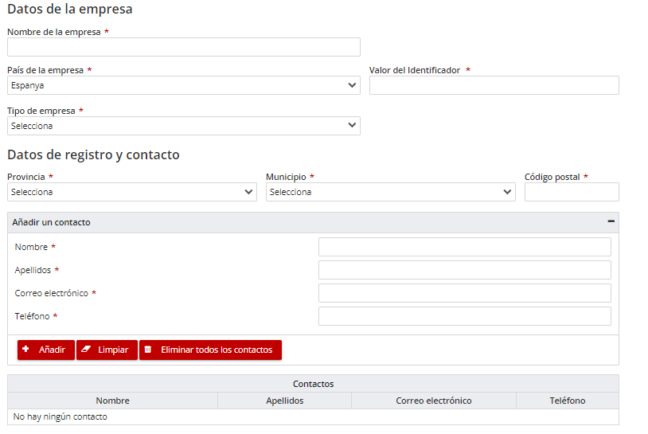

  - Seleccionar los lotes/categorías a las que se quiere presentar la oferta
- Para ver cuáles son los lotes/categorías, a los que tenéis que aplicar, podéis ir al PPT Anexo I, donde se especifican los productos de cada categoría.
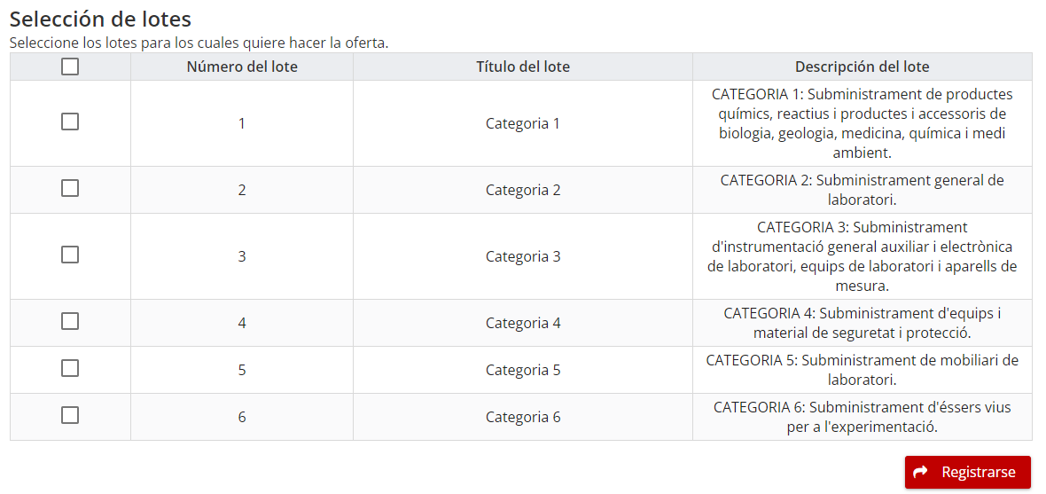

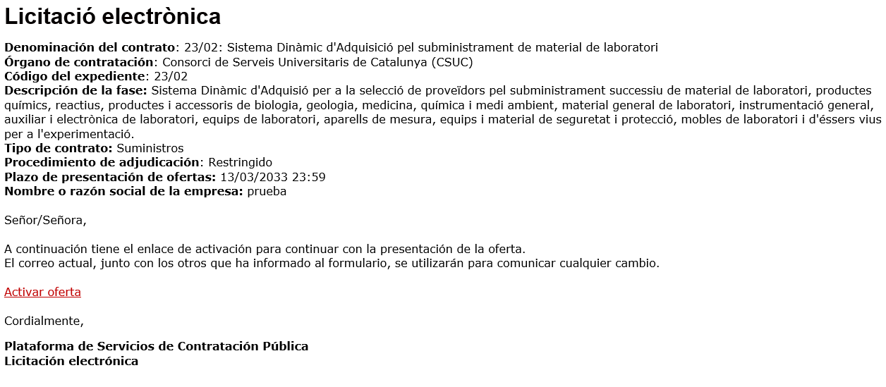
  - Activación de la oferta: en los correos electrónicos definidos en “contactos” llegará un enlace para poder activar la oferta. Clicando en el botón “activar oferta”, quedará activada.

  - Preparación de la oferta: se enviará un correo nuevo donde, clicando en “preparación de la oferta”, se podrá iniciar el proceso de preparación.
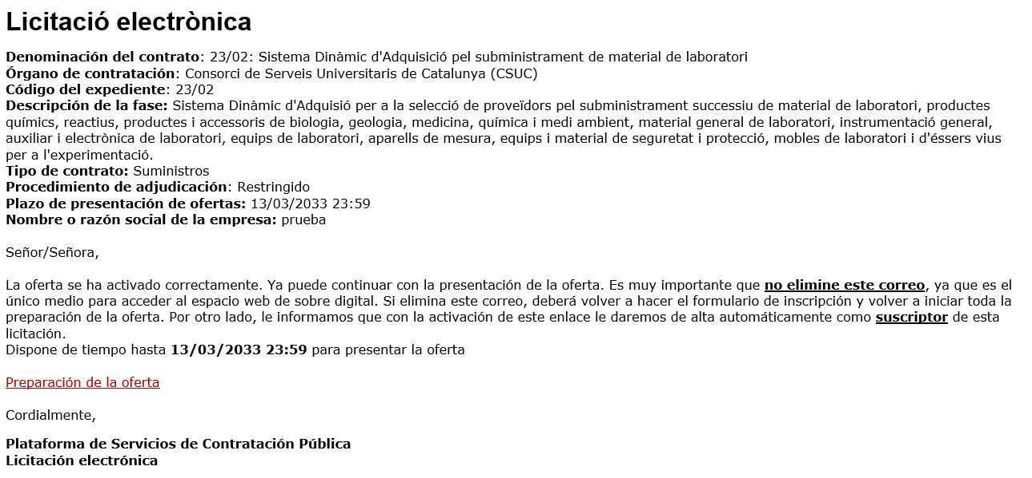

- PREPARACIÓN DE LA OFERTA

  - Accedemos a la preparación de la oferta, donde podremos adjuntar la documentación indicada en el apartado anterior (punto 1 del contenido).

  - Creamos la palabra clave/contraseña
- Los requisitos de seguridad son:
  - Largada entre 8 y 32 caracteres
  - Como mínimo debe tener un carácter alfabético (minúscula o mayúscula), un carácter numérico y un carácter especial

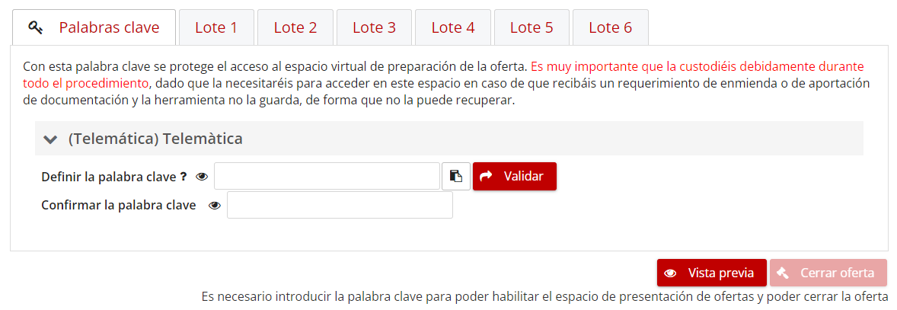

  - Cada pestaña corresponde a uno de los lotes/categorías, donde se indican los documentos obligatorios marcados con un asterisco (solo es obligatorio adjuntar todos los documentos en uno de los lotes y, en los otros, adjuntar solo la solvencia técnica correspondiente).

  - Una vez estén todos los documentos colgados, se cierra la oferta.
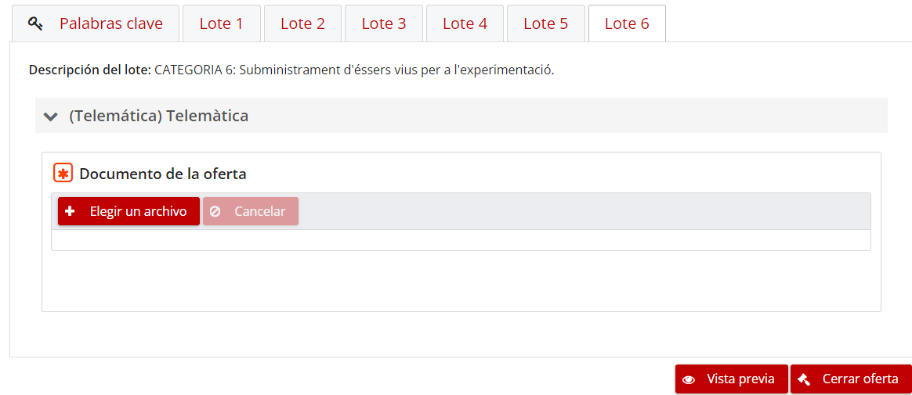

- PRESENTACIÓN DE LA OFERTA

  - Validación: tenemos que volver a indicar la palabra clave que hemos determinado anteriormente. Una vez validado, clicamos a “exportar palabras clave” y, seguidamente a “siguiente”.
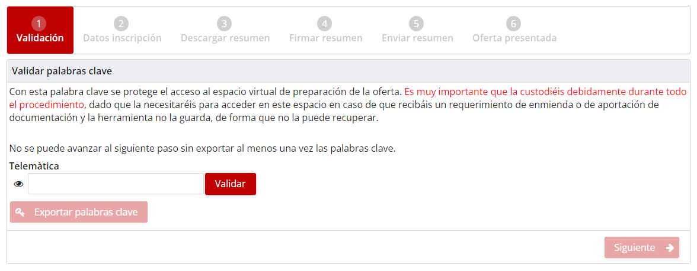

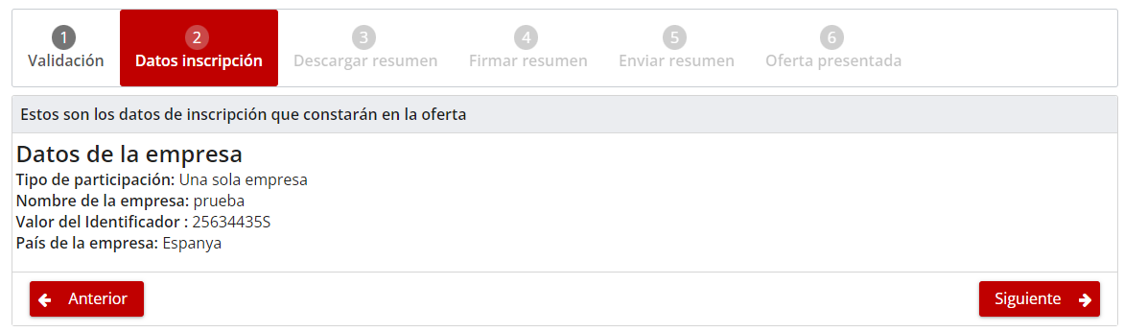
  - Datos de inscripción: resumen de los datos de nuestra oferta

  - Descargar resumen: nos descargamos el resumen de la oferta, donde se indican todos los documentos que hemos presentado en esta oferta.
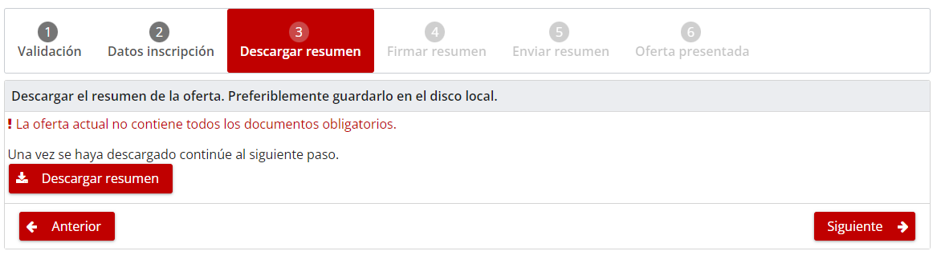

  - Firmar resumen: se pide firmar digitalmente el resumen de la oferta (aunque no es obligatorio)
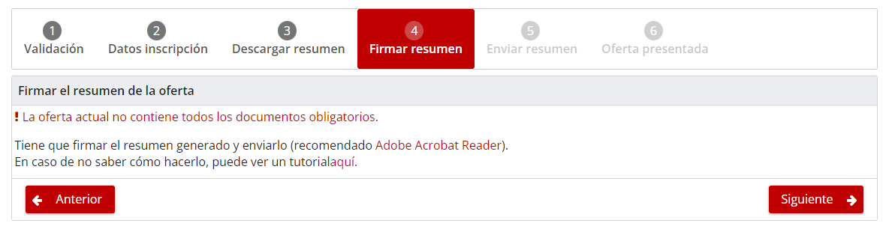

  - Enviar resumen: se tiene que seleccionar el resumen del paso anterior y clicar en el botón “Presentar Oferta”.
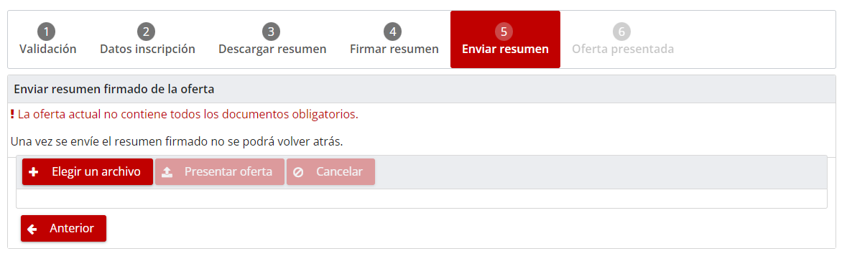

Si cargamos un resumen sin firmar nos preguntará si queremos cargarlo sin firmar y tendremos que indicar que estamos de acuerdo.
  - Oferta presentada: una vez enviamos el resumen, la oferta consta como presentada. En este apartado, podemos “Descargar justificante”, obteniendo un documento con todos los datos de la oferta presentada.

FAQs Sistema Dinámico de Adquisición (SDA) de Material de Laboratorio

Nota: este documento no es oficial, los documentos oficiales son los de la Licitación, los pliegos y Anexos publicados en el perfil del CSUC.

FAQ comunes

- ¿Es posible la admisión de nuevos proveedores una vez finalizado el plazo de establecimiento?
Sí. Las empresas interesadas pueden solicitar participar durante toda la vigencia del SDA, es decir, hasta el 15 de marzo de 2033.
Es decir, las empresas podrán presentar sus ofertas, en cualquier momento, pero con el fin de organizar la revisión de estas, se harán homologaciones cada 3 meses.
- ¿En qué categorías está dividido el presente SDA?
Categoría 1: Suministro de productos químicos y reactivos y productos y accesorios de biología, geología, medicina, química y medio ambiente.
Categoría 2: Suministro general de laboratorio.
Categoría 3: Suministro de instrumentación general auxiliar y electrónica de laboratorio, equipos de laboratorio y aparatos de medición.
Categoría 4: Suministro de equipos y material de seguridad y protección.
Categoría 5: Suministro de muebles de laboratorio.
Categoría 6: Suministro de seres vivos para la experimentación.
Con el fin de clasificar los productos en las categorías comentadas, tenéis una lista indicativa en el Anexo I del PPT (Listado Material), publicado en el perfil del contratante.
No estáis obligados a ofrecer todos los productos indicados en esa categoría.
- ¿Cuándo entra en vigor el SDA?
El SDA entró en vigor el día 16 de marzo de 2023 para todas las entidades indicadas en el PCAP.
El acuerdo de adhesión con las entidades adheridas al SDA entra en vigor el día de su firma, excepto por aquellas categorías o productos ofrecidos al amparo del Sistema Dinámico de Adquisición e incluidos en contratos, en vigor, firmados por el 'Entidad y otros contratistas. En estos casos, la adhesión a aquellas categorías o productos será efectiva al finalizar la vigencia del contrato previo.
- ¿Puede un centro realizar una compra directa por este importe y en un mes otra?
Cada compra es independiente. Un centro puede realizar tantas compras directas como quiera, siempre que cada una no supere los 221.000€.

- ¿Cuál es la vigencia del SDA y de los contratos específicos?
La vigencia del SDA será de ciento veinte (120) meses desde su formalización y no habrá prórrogas.
La vigencia de los contratos específicos será la que se determine en cada contrato específico, con una duración máxima (incluidas las prórrogas) de cinco (5) años.

- ¿Qué información debe incluirse en las segundas licitaciones?
En esta convocatoria de licitación constarán, como mínimo:
- Objeto y necesidades de la contratación (características del suministro de material de laboratorio).
- Nombre de los Centros participantes.
- Órgano de contratación del contrato específico.
- Designación, en su caso, de la Mesa de Contratación.
- Designación, en su caso, del responsable del contrato y del responsable del centro.
- Duración del contrato y posibles prórrogas.
- Presupuesto máximo de licitación (IVA desglosado aparte).
- Valor Estimado del Contrato (IVA excluido).
- Garantía del contrato específico, en su caso.
- Criterios de valoración de las ofertas: pedido mínimo, plazo de entrega, precio de urgencia...
- Forma de licitación:
  - Mediante oferta telemática si sólo existen criterios automáticos
  - Mediante sobre digital 2.0 si existen criterios de juicio de valor
  - Mediante otras plataformas, si así se indica.
- Fecha de apertura pública de las ofertas.
- Listado y cantidades de suministros demandados.
- Dirección de suministro y/o mantenimiento.
- Forma de financiación y documentación justificativa necesaria, en su caso
- Forma de facturación, en su caso.
- Otros, en su caso.

- ¿Existen condiciones mínimas comunes a todos los contratos específicos? (tiempo, de entrega, puertos). ¿Se podrán concretar las necesidades en los contratos específicos?
Por defecto, se aplicarán las condiciones de los pliegos iniciales del SDA, pero pueden modificarse, publicando nuevos pliegos en cada contrato específico.
En los pliegos que regirán la contratación específica se podrá alcanzar un mayor nivel de concreción para que las empresas seleccionadas puedan proceder a completar su oferta, en el momento de ser invitados a participar en el contrato específico.En los contratos específicos se concretará el período de duración. En los contratos específicos también es posible modificar los términos inicialmente establecidos en el establecimiento del SDA.

- ¿Hay que hacer obligatoriamente segundas pujas invitando a todos los proveedores de esa categoría? ¿Cuál es el plazo mínimo de presentación de ofertas?
Sólo será obligatoria la segunda licitación invitando a todos los proveedores de aquella categoría por las compras que superen el importe de los contratos de suministro armonizados (actualmente 215.000€) y para los contratos con criterios de valoración sometidos a un juicio de valor. El plazo mínimo para la presentación de ofertas será de diez días naturales, contados a partir de la fecha de envío de la invitación escrita, aun cuando este plazo podrá ser ampliado si así se indica en cada licitación.
Los contratos específicos con segunda licitación se realizaránen caso de que la entidad tenga claro el listado de productos que consumirá el grupo de investigación. En estos casos, debe hacer una invitación donde se indique la duración, los requisitos, criterios de adjudicación, el consumo... De esta manera tendrá bajo contrato un listado de productos con unos precios adjudicados durante la vigencia del contrato específico.
En el resto de casos será posible aprovisionarse mediante compra directa a los proveedoresutilizando las ofertas vigentes en el catálogo electrónico, escogiendo la oferta con mejor relación calidad-precio. En este caso, no se invitará a todos los proveedores de esa categoría, ni será necesario esperar a los 10 días. Pero al sólo ser ofertadas, el proveedor puede cambiar precios en cualquier momento.

- ¿Qué ventajas proporciona el catálogo electrónico, combinado con SDA?
Es posible tener todas las ofertas de todos los proveedores en un mismo sitio, a fin de no tener que pedir ofertas constantemente, así como para comparar o para hacer los pedidos más rápidamente. También permite a los proveedores cargar, actualizar y eliminar productos de forma descentralizada y autónoma.
El órgano de contratación (poder adjudicador) puede constituir ofertas y adjudicar el contrato de forma directa (y no es necesario esperar a los 10 días de presentación de ofertas), así como realizar 2nas licitaciones invitando a todos los licitadores.

- ¿Se pueden revisar y actualizar los precios de catálogo? ¿Y los precios adjudicados?
En el catálogo electrónico se recogen las ofertas presentadas por los operadores económicos, en un momento dado del tiempo, las cuales se pueden mejorar, revisar y actualizar, así como añadir nuevos productos y eliminar productos obsoletos. Por tanto, sí se admiten cambios en los precios ofrecidos en el catálogo, en los que en adelante llamaremos “precios de catálogo”.
No se admite ni la revisión, ni la actualización de precios una vez adjudicados los contratos específicos, a los que llamaremos "precios adjudicados".
Se considera adjudicado un contrato una vez enviado un pedido o adjudicado una 2ª licitación.
En conclusión, puede actualizar sus precios/ofertas en el catálogo en cualquier momento, pero no puede facturar un precio diferente del mostrado en el catálogo y en el pedido, ya que entendemos que todas las ofertas del catálogo son válidas.

- ¿Qué significa tener un catálogo electrónico propio por entidad?
Con la opción de catálogo propio las entidades tendrán unificado en una plataforma:
- Unos productos con precios para la entidad exclusivamente (por negociaciones, por grandes volúmenes de compra...).
- Unos productos con los precios de mercado.
El principal motivo por el que tener un catálogo propio es que las entidades podrán realizar negociaciones con el proveedor sobre el catálogo propio de la entidad.
El catálogo no permite tener dos precios por un mismo producto. Por tanto, a la hora de hacer el pedido,las entidades podrán pedir que el proveedor actualice el precio antes de realizar el pedido.

- ¿Quién debe mantener actualizados los catálogos electrónicos?
Respecto a las actualizaciones, es responsabilidad de las empresas admitidas mantener los precios de catálogo actualizados. Si no actualizan su catálogo, el PCAP contempla una serie de penalizaciones, que pueden llegar hasta la eliminación temporal de sus catálogos y la suspensión del contrato por 1 año.
Sin embargo, las entidades que tengan catálogo propio, como administradores del catálogo, también podrán dar de alta nuevos productos de los proveedores (siempre habrá trazabilidad). También se podrán modificar los precios de los proveedores en la cesta y éstos pueden aceptarlo o no.

- Los centros adheridos que tengan un catálogo específico, ¿tendrán acceso al resto de catálogos específicos de otros centros?
No. Los centros adheridos que tengan un catálogo propio tienen acceso a su propio catálogo y al catálogo general, pero no a los catálogos propios de otros centros.

- ¿Existen penalizaciones a las posibles incidencias? ¿Cuál es el procedimiento para la aplicación de las penalidades/abonos en la factura?
Sí, las penalizaciones a aplicar a las incidencias están explicadas en la cláusula O del PCAP.
Si la Administración opta por la imposición de penalidades debe tramitarse el pertinente expediente administrativo, en el que debe otorgarse un período de audiencia de cinco días al contratista.
Sin embargo, en caso de incumplimientos graves, el responsable del contrato podrá contratar con terceros el suministro objeto del contrato, si ello fuera necesario para asegurar el normal funcionamiento de las unidades de los entes contratantes.
El procedimiento se aplicará conforme a la normativa de aplicación en el momento de producirse la infracción y según la normativa interna de cada entidad.
La facturación incorporará las deducciones resultantes de los cálculos de las penalidades acordadas.

- ¿Son las entidades adheridas al SDA que deciden si imponen o no las penalidades?
Sí, las entidades que realizan las compras son las que decidirán si aplicar o no penalidades en caso de incidencia.
Asimismo, no pueden aplicarla directamente, sino que se requerirá a los proveedores que se justifiquen y en caso de ser responsabilidad de ellos y no causas mayores, se aplicará la penalización.

- ¿Sobre qué base se aplican las penalizaciones?
La aplicación de la penalización se realizaría en función del importe del pedido, no del importe total del lote, ni del total del SDA.

FAQ PROVEEDORES

- ¿Cuáles son las entidades que posteriormente podrán adherirse al SDA?
Las entidades que posteriormente se podrán adherir conforme al procedimiento fijado en el presente PCAP (grupo B) que son, las entidades que cumplan los requisitos fijados en la normativa interna del CSUC y los criterios interpretativos de sus órganos de gobierno, y que a horas de ahora son las vinculadas a universidades e investigación como universidades públicas y privadas, centros de investigación que formen parte de la institución I-CERCA, Parques científicos, instituciones dependientes o vinculadas a las universidades, centros universitarios de enseñanza superior y las instituciones adheridas a la Anilla Científica, relacionadas en el siguiente enlace: https://www.csuc.cat/ca/serveis/institucions-adherides

- ¿Se pueden limitar los proveedores por categoría?
No. No se puede limitar el número de empresas interesadas en participar.

- ¿Qué deben presentar los proveedores para homologarse? ¿Cuáles son los criterios de adjudicación al SDA?
Los documentos que deben presentar los proveedores a la homologación los tienen indicados en el apartado U del cuadro de características (QC).
En el establecimiento del SDA no hay criterios de adjudicación, pero a nivel informativo pedimos rellene el Anexo IV del PCAP con sus condiciones. Estas condiciones podrán ser tenidas en cuenta por las entidades en las futuras compras que realicen.

- ¿Cuál es el plazo de presentación de ofertas en el establecimiento SDA?
El plazo mínimo de presentación de ofertas en el establecimiento del SDA será de treinta (30) días naturales, contados desde la fecha del envío del anuncio al Diario Oficial de la Unión Europea y la licitación se anunciará oportunamente al perfil del contratante del CSUC. Sin embargo, durante todo el período de vigencia del SDA cualquier empresario interesado puede solicitar participar.

- Si el proveedor está dado de alta en el RELI , ¿debe entregar el resto de documentación?
Si estás dado de alta en el RELI y ya se informa allí, no debe entregarse:
1. Documentación acreditativa solvencia económica y financiera, así como la de solvencia técnica o profesional
2. Documentación acreditativa de la personalidad y capacidad del candidato
3. Certificados de los órganos competentes, en los que se acredite que el adjudicatario se encuentra al corriente de las obligaciones tributarias con el Estado y la Generalidad de Cataluña y de las cotizaciones a la Seguridad Social.
4. Póliza del seguro de responsabilidad civil
5. Acreditación de la representación
Con entregar la inscripción al RELI, sería suficiente respecto a estos 5 documentos, el resto sí que deben presentarse; siempre y cuando los documentos presentados en el RELI estén en vigor.

- ¿Cómo acreditar la solvencia técnica?
Se debe acreditar por cada categoría, y se puede hacer de dos formas:
- Mediante una presentación de los suministros realizados de aquella categoría, y que, sumadas en 1 año, lleguen al mínimo de la categoría (importe fijado en los pliegos).
- Declaración jurada firmada de sus auditores declarando que tiene la solvencia técnica requerida.

- Respecto a la solvencia técnica, ¿es necesario que presentemos todos los suministros de los últimos 5 años?
No es necesario presentar todos los suministros de los últimos 5 años.
Debe presentar una relación de los suministros de la categoría a la que se presenta y que dentro de un mismo año sumen la solvencia solicitada de esta categoría.
Si no puede hacer esta relación por temas de confidencialidad de datos, puede hacer una declaración jurada firmada de sus auditores declarando que tiene la solvencia técnica requerida.

- ¿Cómo acredita la solvencia técnica una empresa que vende al público en general y no a empresas o entidades?
Modelo 347 (Declaración de operaciones con terceros) y el modelo 390 (Resumen anual IVA). Informes de las ventas superiores a 3.000€.

- ¿Cómo acreditan la solvencia económica los autónomos y empresas que antes eran civiles y ahora pasan a mercantil?
El licitador puede aportar, para el año con el que se pretenda acreditar la solvencia económica, el Modelo 303, Modelo 390 (Resumen anual IVA), el Modelo 347 (Declaración anual de operaciones con terceras personas que se presenta en febrero de cada año, que permite a Hacienda cruzar datos informados de operaciones económicas entre proveedores y clientes y las facturas consignadas en este modelo 347), junto con su albarán de entrega y justificante de pago que acrediten su pago.
- ¿Y las sociedades civiles agrícolas?
Modelo 184 y Modelo 390.

- ¿Cómo acredita la solvencia económica una empresa de nueva creación?
Modelo 347 (Declaración de operaciones con terceros) y el Modelo 390 (Resumen anual IVA). Informes de ventas superiores a 3.000€.

- ¿Qué pueden hacer las empresas que no llegan a los umbrales de solvencia económica y solvencia técnica?
Integrar la solvencia con medios externos (no es necesario que sean empresas del mismo grupo empresarial).

- ¿Es posible admitir a una asociación que ha sufrido pérdidas en los últimos años?
Para admitir o no la solvencia económica, lo que hacemos es mirar el importe neto de la cifra de negocios.
Pedimos el giro económico, no pedimos el resultado (que sean beneficios o pérdidas).

- ¿Cómo comprobar que un certificado extranjero funciona?
Puede comprobar aquí si su firma electrónica es aceptada por la plataforma: https://contractaciopublica.cat/ecofin_sobre/AppJava/views/ayuda/empresas/checkPdfSign.xhtml?set-locale=en_GB

- ¿Cómo facilitar las escrituras de apoderamiento y representación de la compañía Mediante un documento escaneado o facilitar copias compulsadas?
El documento escaneado sería suficiente.

- ¿Cómo se interpreta la disposición trigésimo sexta del PCAP sobre la propiedad intelectual?
No quiere decir que nos tenga que ceder la propiedad intelectual de sus productos, sino que los trabajos e investigaciones que se haga con éstos, pertenecerán intelectualmente al Centro/Universidad que lo haya desarrollado.
Este artículo sólo se refiere a los desarrollos que realice cada entidad, lo contrario sería ilegal, es decir, cada producto es de cada productor, de nadie más.

- ¿Es imprescindible la póliza de seguro?
Sí, es necesario, en todos nuestros contratos lo pedimos.
Cuando pidan presupuestos a las aseguradoras, pueden indicar que el pliego dice lo siguiente:
"El contratista deberá tener concertada una póliza de seguros de responsabilidad civil que cubre los daños corporales, materiales, consecuenciales y perjuicios económicos puros causados ​​por acción u omisión a terceras personas durante el ejercicio de su actividad".
Una póliza de este tipo no tiene un coste demasiado elevado... unos 150 € máximo.
Las pólizas no las realizan los bancos, las realizan las compañías de seguros.

- ¿Es imprescindible que la póliza de seguro tenga una cobertura de, como mínimo, 300.000 euros?
Sí, es totalmente necesario que la póliza tenga una cobertura de igual o mayor importe a 300.000 euros.
Algunas de las empresas más comunes con las que los proveedores contratan dicha póliza y que, por tanto, presentan costes no demasiado elevados son: Zúrich, Generali, Chubb, BBVA, Santander, Mapfre o AXA, entre muchos otros.
- ¿Para enviar la documentación es necesaria firma electrónica, o es suficiente con la firma y enviarlo escaneado?
Firma digital.

- ¿Es posible homologar a dos empresas del mismo grupo empresarial?
Según la cláusula 16.2 del PCAP no se pueden aceptar empresas que pertenezcan al mismo grupo empresarial.
La empresa tendría que hacer una declaración jurada diciendo que en virtud de la disposición general primera del PCAP, desiste del SDA, quiere que se le dé de baja como “nombre de la empresa del grupo”, firmarlo digitalmente y enviarlo a licitacions@csuc.cat.
Será entonces cuando le podremos dar de alta como “nombre de la otra empresa del grupo”.

- ¿Los proveedores no homologados pueden volver a presentarse en el futuro?
Sí. En el supuesto de no ser admitido en el SDA por no cumplir con los criterios de selección establecidos en los pliegos, el proveedor tiene la opción de volver a presentarse más adelante.

- ¿Cuándo se resolverán las nuevas incorporaciones o admisiones en el SDA?
Por las nuevas incorporaciones o admisiones en el SDA, éstas serán resueltas en los primeros diez días de cada uno de los meses pares (o sea, febrero, abril, junio, octubre y diciembre, a excepción de agosto), resolviendo todas las peticiones de aquellos operadores económicos que hayan solicitado la entrada en el sistema desde la última resolución de admisión.

- ¿Existe mesa de contratación para el establecimiento del SDA?
La mesa de contratación es obligatoria para la admisión de nuevas empresas en el establecimiento del SDA, así como durante toda la vigencia del SDA.

- ¿Qué pasaría si la empresa no estuviera interesada en una compra directa? ¿También se podría desistir?
Si la empresa no está interesada en que le compren directamente un producto, debería eliminarse este producto del catálogo electrónico, ya que se supone que todos los productos que estén en el catálogo son ofertas que la empresa está dispuesta a servir.
Los proveedores en cualquier momento puede actualizar precios, cargar productos nuevos, eliminar productos.

- ¿Cuál es el formato del catálogo electrónico? ¿Qué campos son obligatorios?
- Categoría (obligatorio)
- Código artículo (obligatorio)
- Código fabricante (obligatorio)
- Código CAS, por los productos químicos (obligatorio)
- Descripción del artículo (obligatorio)
- Formato de servicio el artículo (obligatorio)
- Marca comercial (obligatorio)
- IVA (%) (obligatorio)
- Precio final, sin IVA (descuentos, portes, tasas y otros tributos ya aplicados) (obligatorio)
- URL del artículo: página web del artículo (web propia o fabricante) (opcional)
- Comentarios (opcional)

- ¿Qué significa marca comercial? ¿Es el nombre de la empresa o el nombre oficial del producto?
Si el producto es del proveedor, ponga el nombre de su empresa, si es de otro fabricante, ponga el nombre del fabricante.

- ¿Se debe aplicar un descuento general en el catálogo electrónico?
En la plantilla II que después cargaremos en el catálogo electrónico, pedimos el precio final del producto (sin IVA). No pedimos que nos informe el descuento que se aplica al precio base.

Usted puede aplicar descuentos o no, pero las entidades comprarán directamente al proveedor que mejor condiciones ofrezcan.

- ¿Existe algún límite al porcentaje de incremento anual para los proveedores?
No existe ningún límite al incremento anual.

- Respecto al plazo máximo de entrega solicitado en el Anexo IV “Condiciones proveedores”, ¿sólo se pueden tener en cuenta los productos en stock?
Sí, el plazo que debe indicar ahora es el que ofrece para productos en stock.

- Si los productos del proveedor no se fabrican en España, ¿cómo cumplimentamos el Anexo IV?
Si sus productos no están almacenados en España no se aplican estas condiciones, por tanto, se pueden rellenar indicando los máximos. También puede poner “No aplica”.

- ¿Los productos del catálogo se tienen que cargar también en el catálogo general?
Los productos con las mejores condiciones pactadas con el centro específico, tienen que estar solo en el catálogo propio para evitar redundancias (dado que los centros podrán ver tanto los productos cargados en el catálogo propio como en el catálogo general).

- ¿Cómo se puede actualizar el precio de los productos?
Si se desea actualizar 1 producto, se puede buscar en el catálogo correspondiente y después en el botón de editar cambiar los datos correspondientes (precio, comentarios, URL, etc.). el único campo que no puede actualizarse es el código del artículo, el resto sí.
Si se quiere actualizar varios productos a la vez, se puede realizar mediante la plantilla .xslx, pues la plataforma detectará que ya existen los productos y actualizará la nueva información.

- ¿Cómo se pueden eliminar los productos?
Si se desea borrar 1 producto, se puede buscar en el catálogo correspondiente y después en el botón de editar clicar la opción de borrar.
Si se quiere borrar varios productos a la vez, se puede realizar mediante la plantilla .xslx, indicando precio 0 en los productos que se quieran borrar (sólo habría que indicar categoría, código artículo y precio 0).
- ¿Cuáles son los criterios de adjudicación en los contratos específicos?
En carácter preferente, los contratos específicos se realizarán con criterios de adjudicación que respondan al binomio calidad-precio.Las entidades pueden tener en cuenta por las futuras compras que realicen, las condiciones que se indican en el Anexo IV del PCAP y que deben mantenerse actualizado.
Sin embargo, los criterios y subcriterios de adjudicación se determinarán en la invitación del contrato específico, con los límites y ponderación que se fijan en el PCAP, tal y como se determina en el artículo 226.4 LCSP.
Los umbrales mínimos y máximos de los contratos específicos son los siguientes:
- Criterios automáticos: de 51 a 100 puntos
- Criterios de juicio de valor: de 0 a 49 puntos

- ¿Existe mesa de contratación para los contratos específicos?
En los contratos específicos la Mesa de contratación será obligatoria en los contratos armonizados y en los contratos con criterios de valoración sometidos a un juicio de valor.
En el resto de las situaciones será potestativa la constitución de la mesa por parte del órgano de contratación.

- ¿Es obligatorio responder a la invitación de un específico si la empresa no está interesada?
No, no es obligatorio.

- ¿Cómo acreditan la solvencia económica los autónomos que están en módulos, es decir, exentos de presentar el modelo 390?
Aportando los libros contables legalizados o el modelo 347 y las facturas que demuestren los movimientos del 347, junto con la justificación de que se ha pagado.

- ¿Es posible presentar la documentación administrativa en inglés o castellano?
Sí, ningún problema.

FAQ USUARIOS

- ¿Pueden las entidades salir del SDA?
Sí. Las entidades adheridas al SDA se podrán dar de baja de alguna categoría o de todo el SDA, mediante el envío de un comunicado de baja firmado por representante de la entidad con poder suficiente en el correo electrónico lic itacions@ csuc .cat . Esta baja será efectiva al día siguiente de su publicación en el perfil del contratante del CSUC.
Las entidades participantes en los contratos específicos no podrán desvincularse al margen de lo previsto en la normativa de aplicación.

- ¿Cómo se justifican las compras por catálogo?
En el PCAP se indica que, en carácter preferente, los contratos específicos mediante catálogo se realizarán con criterios de adjudicación que respondan al binomio calidad-precio. La oferta finalmente seleccionada es la que en conjunto presenta las mejores condiciones a juicio del órgano de contratación y por tanto no coincide necesariamente con la que ofrezca el precio más bajo. Ejemplo: menor plazo de entrega, pedido con portes incluidos, rápel por el volumen...
Por nuestra parte, no es necesario realizar una justificación de la compra por catálogo, pues como hemos dicho antes, pueden intervenir muchos factores.
Si internamente debe justificarlo, nuestro catálogo electrónico lo permite. Al añadir un producto en el buscador, se abriría un listado para elegir la razón por la que se elige un producto. En cada producto del pedido se indicaría porqué se ha seleccionado.

- ¿Se pueden realizar compras que no estén en el catálogo?
El usuario puede pedir al proveedor añadir nuevos productos al catálogo.
Las empresas admitidas en el SDA deben mantener actualizado sus catálogos electrónicos. Además de las altas voluntarias de nuevos productos, deben añadir nuevos productos al catálogo si los solicitan los usuarios y los tienen disponibles.

- ¿Se deben publicar los contratos específicos? ¿Dónde, qué y con qué frecuencia?
Sólo hace falta publicar la adjudicación(la cual sirve de formalización) en su perfil del contratante, de forma agregada, dentro de los 30 días siguientes al final de cada trimestre.
Esta relación contendrá al menos la información que para los contratos menores establece el arte. 64.3 LCSP: su objeto, duración, el importe de adjudicación, incluido el IVA, y la identidad del adjudicatario, ordenándose los contratos por la identidad del adjudicatario.

- ¿Deben formalizarse los contratos específicos?
El Órgano de Contratación dictará Resolución de Adjudicación sobre el contrato de referencia y en virtud de lo que establece el artículo 153 de la LCSP al tratar de contratos específicos dentro de un SDA, no resultará necesaria la formalización del contrato.
Es suficiente la aceptación de la comunicación de la Resolución de Adjudicación para su perfeccionamiento, según lo que establece el artículo 36.3 LCSP.

Anexo I PPT. Listado Material

Relación de productos que conforman cada categoría y que pueden formar parte de los catálogos a presentar por los licitadores. Esta relación no tiene carácter exhaustivo y, por tanto, los catálogos también pueden incluir otros productos no enumerados siempre que pertenezcan a la categoría licitada y sean de utilización por los laboratorios de investigación y docencia de las entidades. El siguiente listado representa los productos que actualmente son susceptibles de pujar en el marco del presente SDA.
Se trata de un listado orientativo (no excluyente) de artículos que pueden adquirirse dentro de estas categorías. En este sentido, se pueden licitar otros productos relacionados con los indicados.

CATEGORÍA 1: Productos químicos y reactivos y productos y accesorios de biología, geología, medicina, química y medio ambiente

- Ácidos:ácido acético, ácido bórico, ácido clorhídrico, ácido fórmico, ácido nítrico, ácido sulfúrico...
- Bases:hidróxidos (de calcio, de potasio, de litio), azida sódica, bicarbonato sódico, carbonatos (cálcico, magnésico, sódico...), hidróxido amónico, sodio hipoclorito, peróxido de Hidrógeno, tetróxido de osmio, ...
- Oxidantes:Hipoclorito y otros hipohalitos como las lejías, yodo y otros halógenos, clorito, clorato, perclorato y compuestos halógenos análogos, sales de permanganato, como el permanganato de potasio, compuestos relacionados con el Ceri (IV)...
- Compuestos Inorgánicos:óxidos, hidróxidos, peróxidos, hidruros, sales, oxácidos, ácidos, bases oxidantes, patrones monoelementales...
- Compuestos Orgánicos:reactivos por síntesis orgánica (diferentes grados de pureza), halogenados, no halogenados, aromáticos, alifáticos, heterocíclicos, organometálicos, polímeros...
- Aminoácidos L y D: D-Glucosa, D-Ribosa, L-Arginine, L-Glucosa, L-Leucina...
- Disolventes:Acetato de etilo, acetona, acetonitrilo, amoníaco, butanodiol, butanol, cloroformo, diclormetano, dimetilsulfoxido, etanol, éter dietílico, fenol, hexano, isopropanol, metanolo propanol, pertehidrovento, tetrahidrofurán, disolventes anhidros, trimetilamina, triclormetano...
- Kits de química y otros reactivos:kit ninhidrina, kits de detección colorimétrica, tiras reactivas, reactivos de calibración...
- Reactivos tinciones y colorantes:azophloxine, azure II, fucsina ácida, hematoxilina, eosina, light green sf yellowish, orange g, Ponceau xylidine, tironina y, luperox, naranja de acridina, azul de metileno, azul de toluidina...
- Antibióticos, fármacos y productos naturales:alginato, gelatina, colágeno y fármacos antibióticos...
- Reactivos de síntesis peptídica,aminoácidos, resinas y agentes de ensamblaje - IRIS, otros reactivos de síntesis peptídica (TFA, TIS, DIEA, DIC)...
- Enzimas
- Hielos:Gel 10-20%, Gel Conductor ultrasonidos, Gel code blue stain reagente...
- Kits de Laboratorio:Kits de biotecnología, Kits de diagnóstico, kits de ELISA, kits de extracción de ácidos nucleicos, kits de ligación de ADN, Kits de medio ambiente, kits de microbiología, Cytotoxicity Detection KitPLUS (LDH), SensoLyte pNPP Alkaline phosphatase Assa Kit ...), kits de determinación de la proteína (BCA PROTEIN Assay. KIT), Fluo-4, mitotracker, Live / dead baclight...
- Células
- Reactivos, material fungible y accesorios para Biología Molecular:acrilamida, agarosa, albúmina, aminoácidos, arrays, azul de Coomassie, biotina, bromuro de etidio, buffer electroforesis, colagenasa, digoxigenina, ditiotreitol, EDTA, enzimas de PCR, enzimas de restricción, flu , DAE..), phalloidin, DAPI, Hoesch, fluo4an, mercaptoetanol, Oligonucleótidos, Patrones de peso molecular para ADN o proteínas, películas por Western Blot, persulfato amónico, polietilenglicol, reactivos de PCR, RNAsa, sodio sondas TaqMan, SYBR Green, tampones para biología molecular o química, TEMAS, TRIS, Tritón-X100, Tween, vectores...
- Reactivos, material fungible y accesorios para Cultivo Celular:anticuerpos, formaldehído, flicerol, glutamina, hepas, hormonas, lipofectamina, medios de cultivo, MOPS, rodamina, suero fetal vacuno, suplementos de cultivo celular (l-glutamina, penicilina-estreptomicina), tripsina, pbs tablets, primeros , calcein, células, Hanks solution, Mper, glutaraldehido, DMSO, phalloidin, sodio pyruvate, alizarin red, paraformaldehido, yoduro de propidio, amplex red, alamar blue...
- Reactivos, material fungible y accesorios para Microbiología:Agar, antibióticos, bactopeptona, caldo bolton, caldo LB, caldo nutritivo, caldo peptona-caseína, caldo TSB, extracto de levadura de malta, medios de cultivo microbiológico, sobres de anaerobiosis, suero de caballo triptona...
- Reactivos, Material fungible por Cromatografía:Accesorios de rotavapor, cartuchos de fase sólida, columnas de cromatografía, resinas de cromatografía, silicagel, viales y accesorios cromatografía: septumbres, férrulas, nuts, seales, liners..., Agujas, jeringuillas Hamilton, Cartuchos de extracción en fase Capilares por electroforesis capilar, Columnas de cromatografía por HPLC, FPLC,…, Conexiones por CG, CL y cromatografía en baja presión, Cromatofolios de silica gel, Encapsuladores de viales, Férulas, Fibras de microextracción en fase sólida, insertos, inyectores, agujas de microextracción en fase sólida, Patrones por cromatografía (ácidos grasos, ácidos orgánicos, fitorreguladores, vitaminas), Septum, Viales de cromatografía, Filtro SB bolsa, Filtro SB absoluto, Alfombrilla adherente...
- Reactivos, material fungible y accesorios para filtración:Unidades de filtración de jeringa Millex o similar, unidades de filtración Stericup ® o similar...
- Reactivos, material fungible y accesorios para Disección y anatomía
- Reactivos, material fungible e instrumental para cirugía
- Reactivos, material fungible y accesorios para estabularios
- Reactivos, material fungible y accesorios para corte y pulido de muestras
- Reactivos, material fungible y accesorios para geología
- Reactivos, material fungible y accesorios para Microscopía óptica
- Reactivos, material fungible y accesorios para Microscopía Electrónica
- Otros productos químicos y reactivos, material fungible y accesorios específicos para biología, geología, medicina, química y medio ambiente.

CATEGORÍA 2: Material general de laboratorio

- Material metálico de Laboratorio: Abrazadoras, asas de siembra, espátulas, pinzas, soportes universales, cucharas, cuchillos, tijeras, bisturí, elevadores, trípodes, gradillas...
- Material de plástico de Laboratorio: Material volumétrico (matraces, probetas), bolsas (esterilizar, de muestreo, de Stomacher), cajas de almacenamiento (criogénicas, por viales, por microtubos) halcones, tubos, viales, recipientes para muestras, cubetas (electroforesis, espectrofotómetro, microbiología , de tinción), embudos, para film, tapones, pipetas, micropipetas, puntas de micropipeta, jeringuillas, fungible de PCR, placas de PETRI, casetes para tejidos (histosette), graderías, tubos capilares, viales, tubos tipo halcon, pasteur...
- Material de vidrio/borosilicato de laboratorio: Material volumétrico: matraces, probetas), refrigerantes, adaptadores y colectores, tapones para esmerilados, embudos de carga y adición, embudos de decantación, equipo de destilación, recipientes para muestras, frascos, placas de pétreo, equipo filtración hueco y otros, cristales de reloj, desecadores, cubreobjetos, portaobjetos, adaptadores de cristal esmerilado, botellas color topacio con tapón de rosca, buretas, capilares, , desecadores, jeringuillas de vidrio, elevadores, Estabilizadores para matraces y erlenmeyers, fla vidrio, flacones lavadores de gases, frasco de Roux, homogeneizadores, Schenks, varillas de vidrio, Tubos para RMN de varios tipos...
- Material de Porcelana / ágata / cerámico/ alúmina/ polimérico de laboratorio: Crisoles y tapas para crisoles, botes, embudos, cápsulas de porcelana, cápsulas de calcinación, molino de bolas de ágata, bolas del molino, morteros de (ágata, metálicos, porcelana), barra de sonicación, alúmina, mullita.
- Material de papel de laboratorio
- Otro material general de laboratorio: tiras indicadoras, electrodos, rollos de esterilización, varillas de agitación, termómetros, agujas para jeringuillas, mechero para encendedor de alcohol, guantes de látex, nitrilo, vinilo, platillo de balanza para pesar, agitadores/ imanes magnéticos, cinta indicadora esterilización, auxiliar pipeteado...

CATEGORÍA 3: Instrumentación general, auxiliar y electrónica de laboratorio, equipos de laboratorio y aparatos de medida

- Micro pipetas y Micro pipetas automáticas
- Equipos esterilización
- Equipos térmicos
- Equipos de evaporación
- Equipos de purificación de agua
- Baños de ultrasonidos
- Equipos de agitación
- Molinos, morteros y cedazos
- Cortadoras y pulidoras
- Equipos de presión
- Bombas de trasvase
- Bombas de vacío
- Equipos de filtración
- Equipos de extracción en fase sólida (SPE)
- Liofilizadores
- Lámparas UV
- Transiluminadores
- Equipos de centrifugación (centrífugas y micro centrífugas)
- Equipos de lavado de material de laboratorio
- Equipos de lavado de ropa de laboratorio
- Dosificadores
- Fuentes de iluminación
- Pequeño material electrónico
- Accesorios para equipos de laboratorio
- Material óptico: lentes, espejos, filtros, divisores de haz, prismas, difusores, objetivos de prueba, calibración y retículas...
- Instrumentos, Componentes y Suministros Electrónicos:
  - Bobinas
  - Circuitos integrados
  - Contactores
  - Diodos
  - Interruptores
  - Microcontroladores
  - Sensores
  - Transistores
  - Placas SBC
- Kits de desarrollo y evaluación
- Condensadores
- Inductores
- Resistencias
- Adaptadores - Conectores
- Otros
- Balanzas, granetarios y básculas
- Pesas
- Termómetros y psicrómetros
- Higrómetros
- Barómetros
- Manómetros
- Anemómetros
- Voltímetros y amperímetros
- Polímetros
- Viscosímetros
- Relojes y cronómetros
- Contadores
- Refractómetros
- Fotómetros
- Luxímetros
- pH metros
- Medidores de DBOxígeno
- Escalímetros, galgas, pies de rey y palmeros
- Caballímetros
- Otros instrumentos generales, auxiliares y electrónicos de laboratorio, equipos de laboratorio y aparatos de medida

CATEGORÍA 4: Equipos y material de seguridad y protección

- Equipos de Protección Individual (EPI's): batas y delantales, ropa laboral (camisas, chalecos, chaquetas, pantalones, ranas...), ropa de quirófano, material de protección personal desechable, protectores auditivos, cascos, casquillos, guantes de protección (mecánica, química, agentes físicos), gafas de protección, mascarillas y filtros, pantallas faciales, calzado de trabajo y seguridad, kits de protección personal para estudiantes, mantas ignífugas, arneses y cinturones de seguridad, dispensadores de material de seguridad...
- Material y productos para contener derrames
- Material y productos para neutralizar derrames
- Material y envases para la recogida y gestión de residuos y derrames
- Bombas de trasvase y recogida
- Cubetas de retención y dispositivos para el trasvase de productos químicos (bombas, estructuras o carros basculantes)
- Botiquines fijos y portátiles
- Material para botiquines
- Material de primeros auxilios, lava ojos portátiles
- Jeringas y dispositivos de extracción de sangre con seguridad
- Cajas para el transporte de muestras biológicas con seguridad
- Elementos auxiliares de transporte
- Productos de limpieza y mantenimiento (Toallitas germicidas, limpiadores...)
- Material de salvamento marítimo (flotador, chalecos, bengalas...)
- Señalización de seguridad
- Etiquetado de seguridad
- Centralitas de alarmas
- Detectores (de humo, de gas, de oxígeno...) y detectores portátiles de gases
- Avisadores acústicos
- Pulsadores de emergencia
- Sistemas de extracción antideflagrantes
- Sistemas de iluminación antideflagrantes
- Extintores
- Bocas de incendios equipadas (BIE)
- Mangueras contra incendios
- Otros equipos y material de seguridad y protección

CATEGORÍA 5: Muebles de laboratorio

- Mobiliario de laboratorio:
- Sillas de laboratorio
- Tablas de laboratorio
- Estanterías de laboratorio
- Módulos de cajones
- Módulos para fregadero
- Armario de seguridad
- Taburete
- Banqueta
- Paneles laterales
- Elementos auxiliares ergonomía para laboratorios (Esteras anti fatiga, soportes lumbares, apoya brazos...)
- Complementos (Unidad de lavado, duchas de emergencia, grifería de laboratorio, lavaojos...)
- Otro mobiliario de laboratorio

- Equipamiento:
- Campana de extracción
- Cabinas de laboratorio / Cabinas de bioseguridad
- Cabinas de pesaje
- Vitrinas de gases
- Equipos extracción y filtros
- Equipos de manejo
- Purificadores de aire
- Sistema de aportación de aire
- Sistemas de producción de frío y calor
- Sistemas de control de caudal
- Otros equipamientos

CATEGORÍA 6: Seres vivos para la experimentación

- Animales de experimentación:
  - Roedores de laboratorio(modelos consanguíneos, modelos no consanguíneos...): ratas, ratones, hámsters...
  - Conejos
  - Cerdos
  - Ovejas
  - Hurones
  - Animales acuáticos
  - Anfibios
  - Moscas
  - Otros modelos de animales

- Equipamiento para animales de experimentación:
  - Equipamiento de estabulación y mantenimiento de animales: biberones, bebederos, rejillas, tetinas, cubetas, tapa filtro, mini aisladores, racks convencionales, racks ventilados, jaulas metabólicas, motores de alojamiento de ratas, tarjeteros, acuarios, oxigenadores, artemiers, vallas...
  - Equipamiento y materiales fungibles de contención e identificación por animales de experimentación: cepas, lazos, retenedores, microchip...
  - Enriquecimiento ambiental para animales de experimentación: nestlets, igloo, bloques, tubos, enriquecimiento reutilizable, mordedores...
  - Materiales para el transporte de animales:jaulas de transporte, transportines...
  - Equipamiento de ecografía para modelos experimentales de roedores
  - Otro equipamiento para animales de experimentación

- Productos y materiales para animales de experimentación:
  - Material para intervenciones quirúrgicas(pinzas, bisturí, tijeras...)
  - Fármacos y otros productos sanitarios para animales de experimentación:analgésicos, anestésicos, antibióticos, antifúngicos, agua gelificada...

- Productos para lavado, desinfección y esterilización en animalarios:
  - Pequeño equipamiento y accesorios para equipos de lavado, desinfección y esterilización.
  - Productos químicos de uso específico en equipamiento de animales: detergente para lava biberones, lava racks, productos para nebulizar, desinfectantes, peróxido...
  - Vestuario para el personal de animalario: vestuario textil, vestuario desechable, guantes anticorte.

- Productos de alimentación y cama para animales:
  - Alimentación: pienso, dietas especiales...
  - Camas: virutas o absorbentes, arena...

- Microorganismos: virus, bacterias, cepas de bacterias, cultivos celulares...

